- Cristobal Castro Leal
- Joaquin Molina Morales
- Leonardo Montenegro

Guía2. Desarrollo Proyecto APT
Asignatura Capstone

1. Resumen avance Proyecto APT
A continuación, encontrarás distintos campos que deberás completar con la información solicitada.

Resumen de avance proyecto APT | Arquitectura y Modelado de Datos (Objetivo de Diseño e Implementación):  - Cumplido: El equipo de Base de Datos completó el modelo de datos (SupaBase), el cual está normalizado y es 100% funcional. Esto cumple con la base del objetivo de diseñar e implementar la estructura de la página web utilizando tecnologías actuales de desarrollo de software, garantizando la escalabilidad de la información necesaria (noticias, usuarios, bandas emergentes, programas, publicidad).  Desarrollo Frontend y Autenticación (Objetivos Core):  - Avance al 100%: Se ha completado aproximadamente el 100% de la interfaz web principal, integrando el diseño moderno propuesto.  - Avance: Se implementó la estructura base del módulo de autenticación de usuarios, lo que da cumplimiento parcial al objetivo de Incorporar un sistema de autenticación y gestión de usuarios..
Objetivos | Describe el o los objetivos generales de tu trabajo. Estos representan las grandes metas del proyecto que realizarás, de manera que te servirán de guía para que, una vez finalizado todo el proceso, puedas contrastar el resultado con lo planificado y así ver en qué medida fue posible cumplirlo.  Desarrollar una página web funcional e integral que permita gestionar y difundir contenidos radiales, incorporando herramientas de interacción con los usuarios y funcionalidades de análisis de información, con el fin de apoyar la toma de decisiones y potenciar el alcance de la emisora.  Objetivos específicos:  - Diseñar e implementar la estructura de la página web utilizando tecnologías actuales de desarrollo de software.  - Incorporar un sistema de autenticación y gestión de usuarios, diferenciando perfiles de administrador y usuario.  - Desarrollar un reproductor de audio en vivo y un reproductor completo, con funciones de personalización (ej. botón de ocultar).  - Implementar una agenda de programas que muestre horarios y transmisiones en vivo.  - Integrar formularios de contacto y Programas de bandas emergentes y locales.  - Incorporar un módulo de publicidad, con tarifas y opciones tanto para anuncios en la web como en la programación radial.  - Incluir funciones de usabilidad y accesibilidad, como el modo oscuro y navegación intuitiva, garantizando además seguridad y buenas prácticas de la industria.  - Asegurar un diseño responsive que permita la correcta visualización y funcionalidad del sitio en distintos dispositivos (computadores, tablets y móviles), optimizando la experiencia del usuario en cualquier entorno digital.  - Crear apartados especializados:  - Artículos para difundir información adicional.  - Reproductor específico (diseño del reproductor en grande.)  - Asegurar un diseño responsive que permita la correcta visualización y funcionalidad del sitio en distintos dispositivos (computadores, tablets y móviles), optimizando la experiencia del usuario en cualquier entorno digital.  - Desarrollar una vista de administrador que permita gestionar de manera centralizada los contenidos de la página (noticias, programas, formularios, anuncios y galería multimedia), incluyendo la administración de usuarios, asegurando un manejo intuitivo y seguro de la información.  - Integración de la API de Google Calendar en el Dashboard para la gestión y asignación de franjas horarias de publicidad en la plataforma web.  - Implementación de un chat en vivo que permite a los usuarios enviar mensajes al locutor, incorporando un sistema de moderación y filtro de palabras automatizado mediante Machine Learning.
Metodología | Opcional en caso de ajuste
Evidencias de avance | Evidencias Seleccionadas  - Esquema de Base de Datos Normalizado (Artefacto de Documentación): Se adjunta el documento que muestra el modelo relacional (ERD) finalizado en SupaBase. Con esto demostramos que cumplimos con el objetivo de diseño estructural, aplicando rigurosamente la metodología de Base de Datos para asegurar la escalabilidad del proyecto.  - Prototipo Web Funcional - Avance Frontend (Artefacto Operativo): Se proporciona el acceso al entorno de prueba (staging). Este prototipo muestra el 50% de la interfaz ya implementada, incluyendo la navegación básica y la base funcional del módulo de autenticación, lo que marca un cumplimiento parcial de ese objetivo.  En este apartado adjuntar la(s) evidencia(s) seleccionada(s) para ser evaluada por el docente.  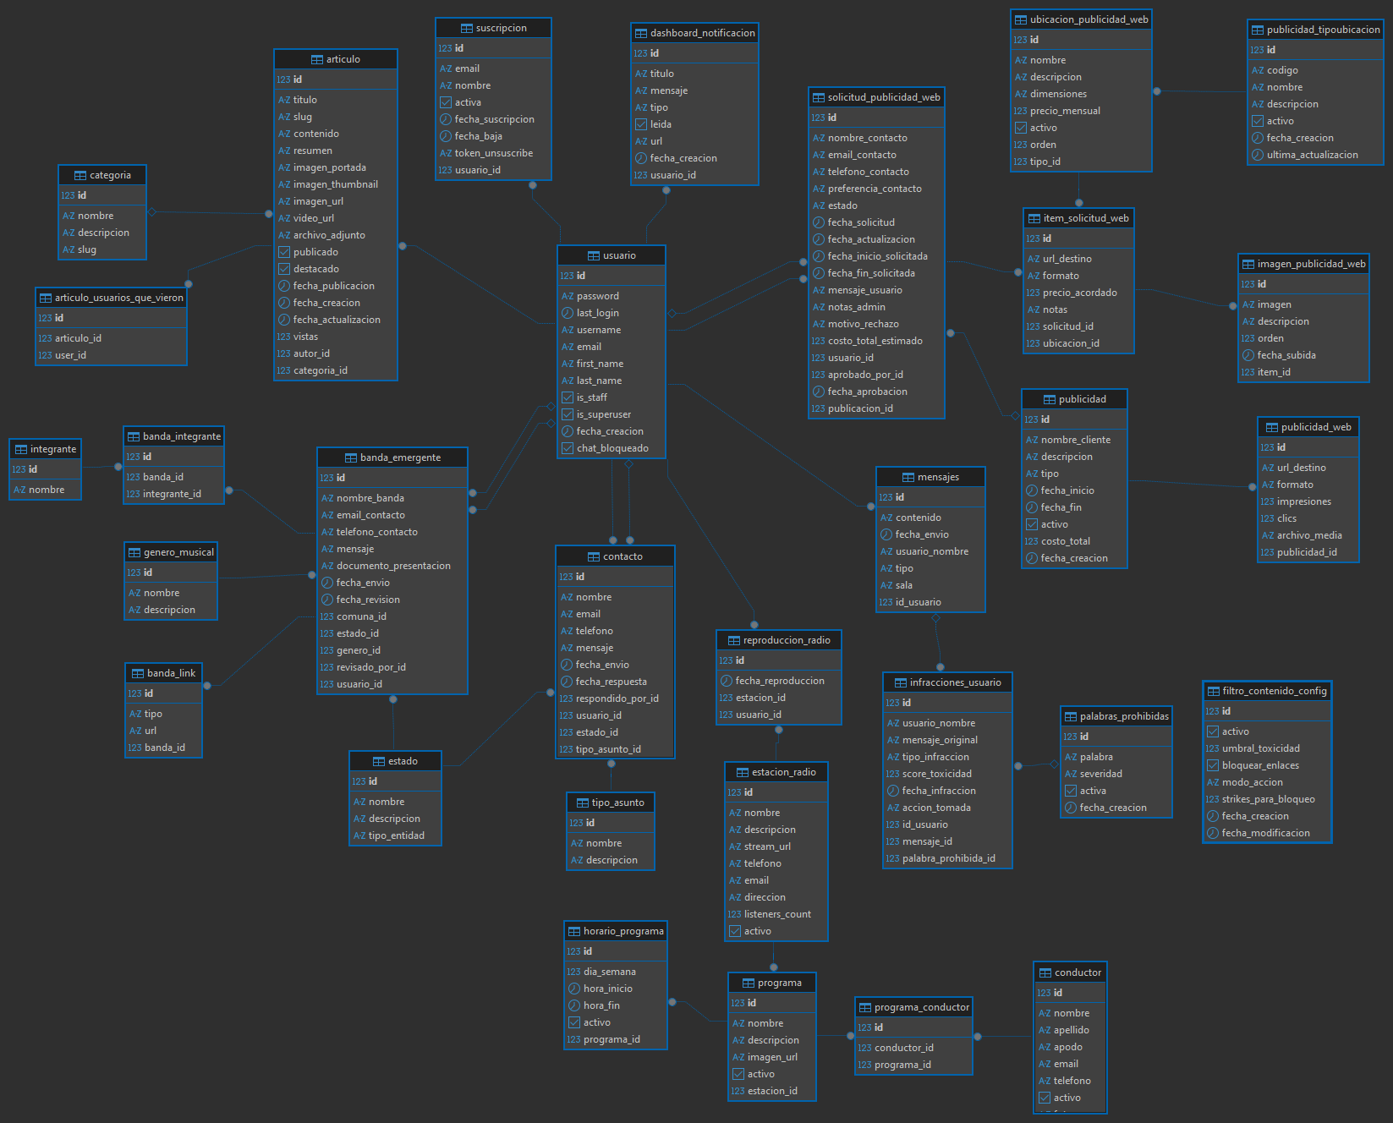

2. Monitoreo del Plan de Trabajo | Examina cuidadosamente tu plan de trabajo, enfocándote especialmente en la columna de estado de avance y ajustes.

Plan de Trabajo
Competencia o unidades de competencias | Actividades | Recursos | Duración de la actividad (Semanas) | Responsable | Observaciones | Estado de avance | Ajustes
Arquitectura e Implementación / Gestión de Proyectos | 1. Definición de requerimientos, setup técnico y arquitectura. | Repositorio GitHub, Computadores, Bibliografía. | 1-4 | Cristóbal Castro, Joaquín Molina, Leonardo Montenegro | Establecimiento de la base técnica del proyecto. | Completado | N/A
Modelado y Gestión de Datos | 2. Diseño e implementación del Modelo de Datos (SupaBase). | Base de Datos/Documentación, SupaBase. | 1-4 | Cristóbal Castro, Joaquín Molina, Leonardo Montenegro | Modelo normalizado y 100% funcional. | Completado | N/A
Programación Web Moderna | 3. Diseño, maquetación y desarrollo del 50% de la interfaz web (React). | Frontend/UI, React. | 5-10 | Cristóbal Castro, Joaquín Molina, Leonardo Montenegro Montenegro, Joaquín Molina | Avance significativo en la interfaz principal. | En curso | N/A
Programación Web / Arquitectura e Implementación | 4. Implementación de la estructura base del módulo de autenticación de usuarios. | Backend/ML, Django, Frontend/UI.  Supabase. | 5-10 | Cristóbal Castro, Joaquín Molina, Leonardo Montenegro | Pendiente: gestión de roles y detalles de sesión. | En curso | N/A
Pruebas y Calidad / Programación Web | 5. Priorización de Calidad: Finalización de Validaciones y Ajustes de Responsive Design. | Frontend/UI, React. | 1 (Semana 11) | Cristóbal Castro, Joaquín Molina, Leonardo Montenegro | Decisión metodológica: Asegurar la calidad antes de avanzar a módulos complejos. | Ajustada | Se extiende la Fase Core una semana (a la Semana 11) para garantizar el cumplimiento del objetivo Asegurar un diseño responsive.
Programación Web Moderna | 6. Desarrollo e integración del Reproductor de Audio en vivo y completo. | Backend/ML, APIs de streaming. | 12-13 | Cristóbal Castro, Joaquín Molina, Leonardo Montenegro | Curva de aprendizaje técnica en integración de audio. | No iniciado | Inicio movido a Semana 12 debido al ajuste de calidad.
Programación Web Moderna | 7. Desarrollo del módulo de Artículos. | Base de Datos/Documentación, Frontend/UI. | 12-14 | Cristóbal Castro, Joaquín Molina, Leonardo Montenegro | Uso de modelos de datos ya definidos. | No iniciado | Inicio movido a Semana 12.
Análisis de Datos / Programación Web | 8. Implementación de un Módulo de Publicidad y gestión de tarifas. | Backend/ML, Documentación. | 14-15 | Cristóbal Castro, Joaquín Molina, Leonardo Montenegro | Complejidad en la lógica de rotación de anuncios. | No iniciado | N/A
Arquitectura, Implementación y Seguridad | 9. Desarrollo completo del Panel de Administración y gestión de contenidos. | Todos los integrantes. | 14-16 | Cristóbal Castro, Joaquín Molina, Leonardo Montenegro | Tarea de alta complejidad y crítica para el objetivo general. | No iniciado | N/A
Pruebas y Calidad / Gestión de Proyectos | 10. Testing exhaustivo, Documentación Final y Despliegue. | Todos los integrantes. | 17-18 | Cristóbal Castro, Joaquín Molina, Leonardo Montenegro | Limitaciones de tiempo para pruebas exhaustivas. | No iniciado | N/A

3. Ajustes a partir del monitoreo | Profundiza en las observaciones de tu plan de trabajo. Analiza las actividades planificadas y señala qué aspectos facilitaron u obstaculizaron la ejecución del plan. Plantea cómo abordaste y/o abordarás los obstáculos. Por último, señala los ajustes que realizaste al plan de trabajo a partir de este análisis.

Factores que han facilitado y/o dificultado el desarrollo de mi plan de trabajo: Describe los factores que han facilitado y/o dificultado el desarrollo de tu Proyecto APT hasta ahora. En el caso de las dificultades debes describir qué acciones tomaste y/o tomarás para solucionarlas.
Entre los factores que han facilitado el avance, destaca la amplia disponibilidad de documentación técnica y recursos en línea, especialmente tutoriales y foros especializados. La existencia de videos explicativos en YouTube ha sido una herramienta clave para comprender de manera práctica ciertos conceptos y procedimientos, permitiendo resolver dudas de forma rápida y visual. Además, el acceso a comunidades en línea y ejemplos de proyectos similares ha permitido optimizar el tiempo de investigación y aplicar soluciones probadas a problemas específicos.
Los factores que nos han dificultado es el tiempo, ya que a la vez que realizamos el proyecto de titulo, cada uno de los integrantes del grupo desarrollador, tiene sus prácticas profesionales y estas han demandando bastante tiempo, por lo que esto dificulta muchas veces realizar reuniones que ya se habían fijado para tal dia, pero con reagendamiento de estas reuniones grupales y coordinación para reportar avances, hemos podido tener un buen desempeño.

Actividades ajustadas o eliminadas: Señalar los ajustes que realizaste a tu plan de trabajo o actividades que eliminaste y, justifica por qué lo hiciste. En el caso de que tu plan de trabajo no haya requerido ni requiera ajustes, justifica esta decisión a partir de los facilitadores que te han permitido desarrollarlo como fue planeado.
Actividades ajustadas o eliminadas
Durante el desarrollo del Proyecto APT, se realizaron ajustes en el alcance y en la planificación de actividades, enfocados principalmente en optimizar los tiempos y priorizar la calidad del producto final. No se eliminaron tareas centrales, pero sí se simplificaron o aplazaron algunas funcionalidades para mantener la coherencia con los nuevos objetivos.
Asimismo, se ajustaron los tiempos de desarrollo: la fase de validaciones y diseño responsive se extendió una semana (hasta la Semana 11) para garantizar una interfaz funcional y adaptable antes de continuar con módulos avanzados como el reproductor de audio y los artículos.
Estos ajustes se justifican por la necesidad de asegurar un desarrollo estable, escalable y bien documentado, alineado con los objetivos actualizados del proyecto, que priorizan una página web integral, accesible y enfocada en la gestión eficiente de contenidos radiales.
El cumplimiento del resto del plan ha sido posible gracias a la planificación ágil, la buena comunicación entre los integrantes, y el uso de herramientas colaborativas como GitHub y Supabase, que facilitaron la adaptación sin afectar el progreso general.

Actividades que no has iniciado o están retrasadas: En caso de que no hayas iniciado actividades o estén retrasadas de acuerdo a tu planificación, señala los motivos por los que no has podido cumplir dichos plazos y qué estrategias utilizarías para avanzar en dichas actividades y no afectar tu proyecto APT.

¿Por qué no se pudo cumplir con los plazos originales?
El motivo principal de esta postergación no fue un error, sino una decisión estratégica del equipo, que nos obligó a extender la Fase Core una semana más, hasta la Semana 11:
- Priorizar Calidad: Determinamos que era esencial invertir una semana adicional (Actividad 5: Priorización de Calidad) para garantizar el 100% de la funcionalidad de los objetivos de diseño responsive y la validación completa del módulo de autenticación. Simplemente no queríamos arrastrar problemas de experiencia de usuario o de seguridad a las fases más complejas.
- Dependencia Lógica: Los grandes módulos que vienen (Panel de Administración, Noticias, Publicidad) dependen totalmente de que la autenticación y la interfaz base sean estables. Por lo tanto, el hecho de dedicar la Semana 11 a la calidad nos obliga, lógicamente, a mover el inicio de las tareas subsiguientes a la Semana 12.

Estrategias para Retomar el Avance y Mitigar el Riesgo
Para asegurarnos de que esta pausa de una semana no comprometa la fecha de entrega final (Semana 18), implementaremos las siguientes estrategias a partir de ahora:
- Foco Total en la Calidad (Semana 11):
  - Estrategia: La Semana 11 será un bloqueo de tiempo estricto. El equipo de Frontend/UI y Backend/ML trabajará exclusivamente para cerrar la Actividad 5 (Validaciones y Responsive). No se iniciará ninguna tarea nueva de los módulos avanzados (6 a 10) hasta que la base esté 100% certificada.
- Ejecución Paralela Acelerada (Semana 12 en adelante):
  - Estrategia: Aumentaremos el trabajo en paralelo para recuperar el tiempo perdido. Por ejemplo, a partir de la Semana 12, el Backend/ML puede enfocarse en el Reproductor de Audio (Actividad 6) mientras que Base de Datos/Documentación avanza simultáneamente con el desarrollo del Módulo de Noticias (Actividad 7). Esta simultaneidad es clave para comprimir la fase de desarrollo.

- Control Estricto del Alcance (Anti-Scope Creep):
  - Estrategia: Seremos rigurosos con los requerimientos definidos para las actividades 8 y 9 (Publicidad y Panel de Administración). Nos limitaremos estrictamente a lo planificado inicialmente, evitando agregar cualquier funcionalidad extra de último minuto. Esto nos permitirá avanzar rápido y garantizar la entrega final sin sorpresas.

